Corporación Educacional Las Naciones Nº1973

Departamento de Básica

Profesora: Daniella Moya Saavedra.

**Guía n° 3, UNIDAD ii**

**Ciencias Naturales**

**5° básico**

Nombre : __________________________________Fecha: ____________________

Aprendizajes Esperados:

Reconocer y explicar que los seres vivos están formados por una o más células y que estas se organizan en tejidos, órganos y sistemas. (OA 1)

**Lee atentamente el texto**

El**sistema digestivo** es un largo tubo, con importantes glándulas y su función es la

transformación  los alimentos en sustancias más simples para que el organismo lo pueda utilizar.

**La digestión** se inicia con la**masticación**. La boca incorpora los alimentos,**los dientes** los

**trituran**  y mediante la saliva los degrada y ablanda. La lengua ayuda a mezclarlos y tragarlos

y las secreciones de las**glándulas salivales,** los humedecen e inician su descomposición química.

**El esófago** es el tubo que lleva el alimento**al estómago** El**bolo alimenticio** pasa por el

esófago, que es un tubo de paredes lisas que une la faringe con el estómago.

**La faringe** cumple dos funciones,**la respiración y la deglución**

Entre los órganos del tubo digestivo hay diferentes “puertas” denominadas**válvulas**.  Cuando una valvula queda erra impide que el alimento se escape de un órgano a otro. De este modo,

el alimento queda retenido dentro de ese órgano mientras es digerido.

El alimento pasa del**esófago** al**estomago** donde se mezcla con fluidos que digieren los

alimentos. Luego el alimento pasa al**intestino delgado** donde se completa la digestión.

En el**intestino delgado** están las**vellosidades,** que son estructuras diminutas con forma de

dedo que aumentan la superficie de absorción de los alimentos. Así pues, todos los nutrientes de los alimentos  pasan a la**sangre** y**nutren** todas y cada una de las**células** del organismo.

**El hígado mediante la bilis y el páncreas con el jugo pancreático**,   envían sustancias al

intestino delgado para ayudar a la digestión de los alimentos.

**Los ácidos biliares** disuelven las grasas en el contenido acuoso del intestino, como los

detergentes disuelven la grasa de una sartén

Todo el alimento que no puede ser digerido pasa al**intestino grueso**, quien es el encargao

de  formar las heces las que son expulsadas al exterior del cuerpo por el ano.

**I.- OBSERVA Y COMPARA LOS SIGUIENTES SISTEMAS DIGESTIVOS**

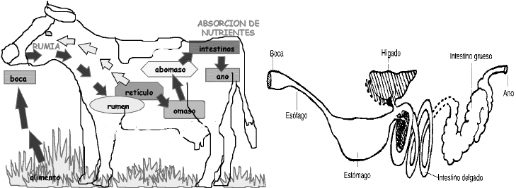

**II.- ¿Los siguientes sistemas digestivos son iguales o diferentes?**

__________________________________________________________________________________________________________________________________________________________________________________________________________________

**III.-¿Tienen los mismos órganos?**

__________________________________________________________________________________________________________________________________________________________________________________________________________________

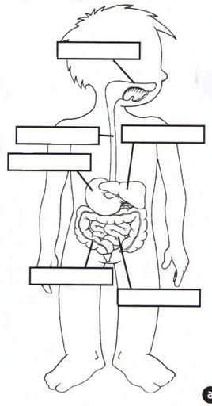**IV.- Escribe el nombre de cada órgano que compone el sistema digestivo humano luego píntalo.**

### **la satisfacción radica en el esfuerzo, no en el logro. El esfuerzo total es una victoria completa**